Осевой вентилятор (=) 80х80, ''Multifan''

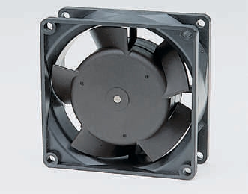
Производитель: Papst
Бесщеточный осевой вентилятор с шарикоподшипниками для постоянного тока. Может монтироваться в любом положении. Электронная защита от механической фиксации и не правильной полярности. Полностью сделан из усиленного стекловолокном пластика. Все модели поставляются с соединительными кабелями.

 | Технические данные:
 | Одобрен: | CSA, UL, VDE
 | Напряжение: | 12/24 В₌
 | Материал:
 | корпус: | PBTB
 | лопасти вентилятора: | PA
 | Срок службы: | 70 000 ч/40 °C
 |  | (8412NGM 80 000 час)
 | Соединение: | Кабель 2х310 мм
 | Монтажные отверстия: | 4-∅4.3 мм, расст. 71.5 мм
 | Размеры/вес:
 | тип 84XX: | 80х80х25 мм/95 г
 | тип 83XX: | 80х80х32 мм/170 г
 |  |  | Воздушн. | Шум, | Темпер. |  | Макс. | Мощность,
 |  |  | поток | уровень | диапазон | Скорость | давление | потр.
 | Тип | Подшипник | м³/ч | dBA | °C | об\мин | Па | Вт
 | 12 В₌
 | 8312L | Шарик | 32 | 24 | от −20 до +75 | 2000 | 22 | 1.0
 | 8312 | Шарик | 54 | 36 | от −20 до +75 | 3300 | 60 | 2.2
 | 8412NGM | Втулка | 58 | 26 | от −20 до +70 | 2600 | 26 | 1.3
 | 24 В₌
 | 8314 | Шарик | 54 | 36 | от −20 до +75 | 3300 | 59 | 2.5

